Открытое занятие

«Спешите делать добро»

Воспитатель: Девентейчик Л.А.

Сургут 2010 г.
«Спешите делать добро».
Цель: формировать у детей межличностные отношения на основе развития способности сопереживать другому, понимание того, что добро делает человека тактичнее, культурнее, лучше, что доброта является одним из главных качеств человека. Развивать у детей навыки мышления на основе упражнений, умение делать умозаключения, высказывать собственное мнение. Воспитывать доброжелательное отношение друг к другу и к окружающим.
Оборудование: ребус «доброта», иллюстрации по теме.
Предварительная работа: чтение рассказа «Хитрое яблоко» Т.Пономаревой.
Ход занятия.
- Организационный момент.
Ребята, посмотрите, какой красивый цветик- семицветик есть у нас на доске. Он волшебный. Под его лепестками спрятано слово. Чтобы его разгадать, я предлагаю вам отгадать несколько загадок. А разгадав это слово, вы узнаете, о чем мы с вами сегодня будем говорить. Послушайте загадки.

- Какого цвета иголки у елки?
- Средний глаз у светофора?
- Самый кислый фрукт какого цвета?
- Спелая малина какая?
- Нежное ласковое небо весной?
- Море красивое, потому что оно………?
- Цвет фиалки, цвет сирени.
Дети отгадывают слово «доброта».

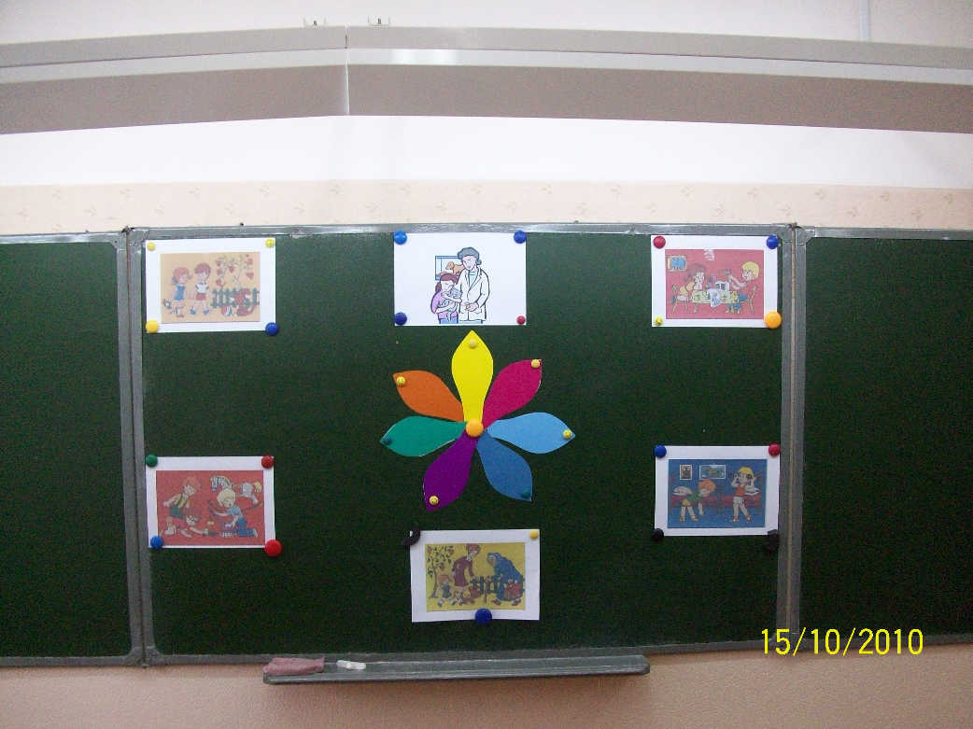

Ребята, обратите внимание, что у нас на доске еще есть очень красивые иллюстрации. Что вы чувствуете, когда смотрите на эти картинки? (Ответы).
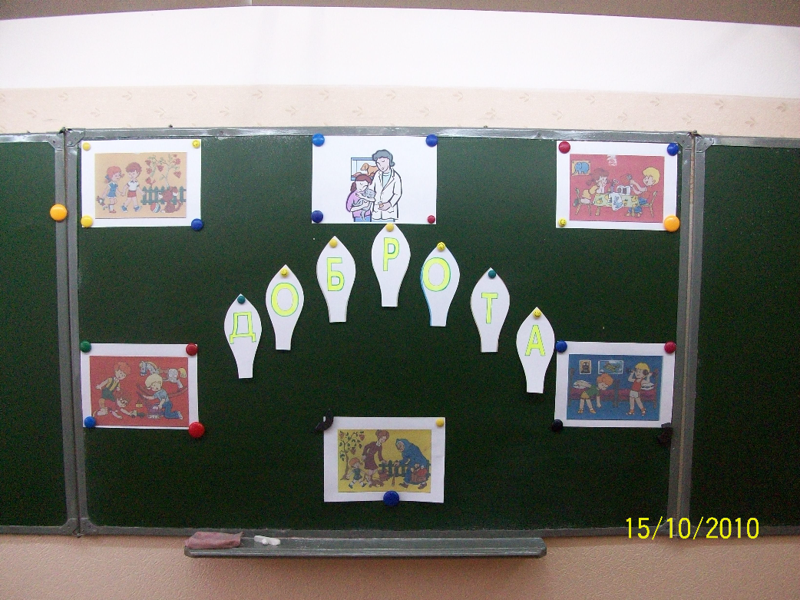
- Основная часть.
Итак, сегодня мы будем говорить о добре, доброте. А что же такое «добро», «доброта», как вы думаете? А в чем она проявляется? (Ответы, обобщение).
А теперь давайте поиграем в игру «Закончи предложение» и увидим, в чем же еще проявляется доброта. Послушайте ситуации.
1. Вы вышли на улицу. Навстречу бежал мальчик из соседнего двора. «Доброе утро!»- крикнул он и улыбнулся. Вам захотелось...
2. Вы больны, не ходили в школу, у вас температура, настроение плохое. К вам пришел одноклассник, рассказал вам о делах в школе, спросил, как ваше самочувствие. Вы почувствовали… (Ответы детей, обобщение).
Молодцы, хорошо. Правильно, доброта проявляется в делах, поступках, словах. Физ. минутка.
А сейчас давайте немного отдохнем. Встаньте все в круг. По моей команде передаем друг другу мяч, и когда я скажу «стоп», тот, у кого окажется в этот момент мяч, говорит своему соседу добрые слова или просто желает чего-нибудь доброго. (Игра повторяется 3-4 раза).
Ну а сейчас садимся все на свои места и давайте проверим себя и оценим некоторые поступки. (Игра «Заморочки из мешочка»).
Послушайте несколько ситуаций.
- Воскресенье. По телевизору должны начаться интересные мультфильмы, но тебя срочно просят сходить в магазин. Как ты поступишь?
- В классе был мальчик, которого не понимали и отвергали. Что бы вы посоветовали одноклассникам?
- У кассы в магазине плачет девочка, которая потеряла деньги. Ваши действия.
- Мальчик в столовой во время полдника выбрал самое большое яблоко и положил рядом со своей тарелкой. Что можно сказать о мальчике?
(Анализ ситуаций, ответы детей, обобщение).
Молодцы, хорошо. Действительно, очень важно, чтобы в основе ваших добрых побуждений и действий лежало желание помочь, поделиться, уступить. Давайте вспомним рассказ, который читали на этой неделе. Как называется рассказ? О чем он? Вспомните, какой хороший поступок совершил Петя? А какой плохой? (Ответы детей, обобщение).
А сейчас я предлагаю вам нарисовать такое же хитрое яблоко. (Дети рисуют).

А теперь подарите это яблоко тому человеку, которому вы хотите доставить радость, проявить к нему свою доброту. (Дети дарят).
III. Итог занятия.
Ребята, о чем мы сегодня говорили на занятии? (Ответы детей).
Молодцы, правильно. Жизнь предлагает нам разные ситуации, ребята. И очень важно думать, как поступить. Всегда защищайте доброе в себе, в других. Спешите делать добро! И в заключение мне хочется пожелать вам всем добра словами поэта:
Хочу я, чтоб добро к тебе пришло,
Как свет весенний, как тепло костра!
Пусть для тебя источником добра
Не станет то, что для другого зло!
Спасибо всем. Занятие окончено.

